**06-04**

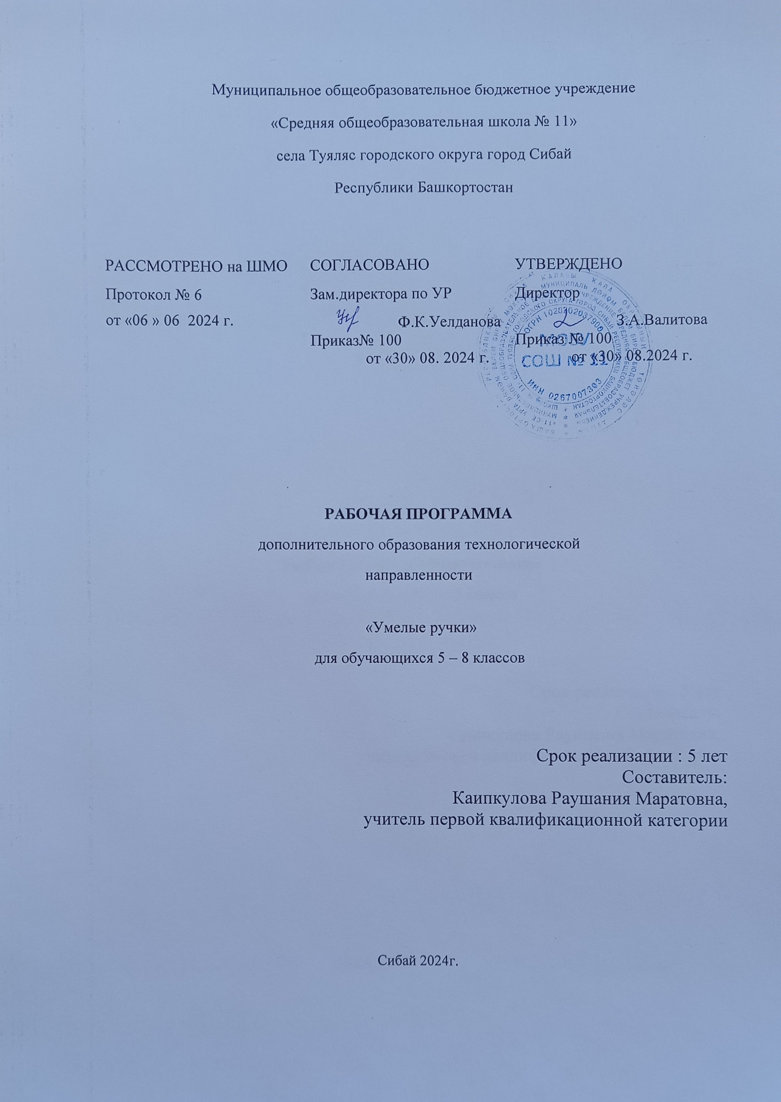

**1. Пояснительная записка**

1.1 Актуальность

Введение дополнительной образовательной программы «Робототехника» неизбежно изменит картину восприятия учащимися технических дисциплин, переводя их из разряда умозрительных в разряд прикладных. Применение детьми на практике теоретических знаний, полученных на математике или физике, ведет к более глубокому пониманию основ, закрепляет полученные навыки, формируя образование в его наилучшем смысле. И с другой стороны, игры в роботы, в которых заблаговременно узнаются основные принципы расчетов простейших механических систем и алгоритмы их автоматического функционирования под управлением программируемых контроллеров, послужат хорошей почвой для последующего освоения сложного теоретического материала на уроках.

Программирование на компьютере (например, виртуальных исполнителей) при всей его полезности для развития умственных способностей во многом уступает программированию автономного устройства, действующего в реальной окружающей среде. Подобно тому, как компьютерные игры уступают в полезности играм настоящим. Возможность прикоснуться к неизведанному миру роботов для современного ребенка является очень мощным стимулом к познанию нового, преодолению инстинкта потребителя и формированию стремления к самостоятельному созиданию. При внешней привлекательности поведения, роботы могут быть содержательно наполнены интересными и непростыми задачами, которые неизбежно встанут перед юными инженерами. Их решение сможет привести к развитию уверенности в своих силах и к расширению горизонтов познания.

Новые принципы решения актуальных задач человечества с помощью роботов, усвоенные в школьном возрасте (пусть и в игровой форме), ко времени окончания вуза и начала работы по специальности отзовутся в принципиально новом подходе к реальным задачам. Занимаясь с детьми на кружках робототехники, мы подготовим специалистов нового склада, способных к совершению инновационного прорыва в современной науке и технике.

*Новизна программы* заключается в занимательной форме знакомства учащегося с основами робототехники, радиоэлектроники и программирования микроконтроллеров для роботов шаг за шагом, практически с нуля. Избегая сложных математических формул, на практике, через эксперимент, учащиеся постигают физические процессы, происходящие в роботах, включая двигатели, датчики, источники питания и микроконтроллеры.

Программа разработана с учетом следующих нормативно-правовых документов:

* Закон Российской Федерации «Об образовании» (Федеральный закон от 29 декабря 2012 г. № 273-ФЗ);
* Приказ Министерства просвещения РФ от 9 ноября 2018 г. № 196 «Обутверждении порядка организации и осуществления образовательной деятельности по дополнительным общеобразовательным программам»;
* Приказ Минпросвещения России от 30 сентября 2020 г. № 533 «О внесении изменений в Порядок организации и осуществления образовательной деятельности по дополнительным общеобразовательным программам, утвержденный приказом Министерства просвещения России от 9 ноября 2018 г. № 196»;
* Концепция развития дополнительного образования детей (Распоряжение Правительства РФ от 31марта 2022 г. № 678-р);
* Письмо Министерства образования и науки РФ от 18.11.2015 № 09-3242 «Методические рекомендации по проектированию дополнительных общеразвивающих программ (включая разноуровневые программы);
* Постановление Государственного санитарного врача РФ от 28.09.2020 г. СП 2.4.3648-20 «Санитарно-эпидемиологические требования к организациям воспитания и обучения, отдыха и оздоровления детей и молодежи»;
* Федеральный проект «Успех каждого ребенка» (протокол заседания проектного комитета по национальному проекту «Образование» от 07 декабря 2018 г. № 3);
* Стратегия развития воспитания в Российской Федерации на период до 2025 года, (Распоряжение Правительства Российской Федерации от 29 мая 2015 г. № 996-р);
* Устав и локальные акты учреждения.

**1.2. Цель и задачи программы**

***Цель программы***: создание условий для формирования у учащихся теоретических знаний и практических навыков в области начального технического конструирования и основ программирования, развитие научно-технического и творческого потенциала личности ребенка, формирование ранней профориентации.

***Задачи:***

*Образовательные (предметные):*

- формировать первичные представления о робототехнике;

- обучать основам проектирования и конструирования в ходе построения моделей из деталей конструктора;

- знакомить с основами алгоритмизации и программирования в ходе разработки алгоритма поведения робота/модели.

*Метапредметные:*

- делать акцент на межпредметные связи с физикой, информатикой и математикой;

- развивать мелкую моторику и логическое мышление;

- развивать творческую инициативу и самостоятельность в поиске

решения.

*Личностные:*

- развивать умение работать в команде, умение подчинять личные интересы общей цели;

- воспитывать настойчивость в достижении поставленной цели,

трудолюбие, ответственность, дисциплинированность, внимательность и аккуратность;

- воспитывать интеллектуальную, творчески развитую, социально одаренную личность.

**1.3 Возраст и категории обучающихся**

Содержание программы ориентировано на целевую аудиторию школьников 5 – 8 классов, желающие изучать робототехнику и совершенствовать навыки работы на персональном компьютере.

Младший школьный возраст - 7-11 лет. Развитие психики детей этого возраста осуществляется главным образом на основе ведущей деятельности учения. Учение для младшего школьника выступает как важная общественная деятельность, которая носит коммуникативный характер. В процессе учебной деятельности младший школьник не только усваивает знания, умения и навыки, но и учится ставить перед собой учебные задачи (цели), находить способы усвоения и применения знаний, контролировать и оценивать свои действия.

Новообразованием младшего школьного возраста являются произвольность психических явлений, внутренний план действий, рефлексия.

Подростковый возраст от 11-12 до 14-15 лет. Переход от детства к взрослости составляет главный смысл и специфическое различие этого этапа. Подростковый период считается «кризисным», такая оценка обусловлена многими качественными сдвигами в развитии подростка. Именно в этом возрасте происходят интенсивные и кардинальные изменения в организации ребенка на пути к биологической зрелости и полового созревания. Анатомо-физиологические сдвиги в развитии подростка порождают психологические новообразования: чувство взрослости, развитие интереса к противоположному полу, пробуждение определенных романтических чувств. Характерными новообразованиями подросткового возраста есть стремление к самообразованию и самовоспитанию, полная определенность склонностей и профессиональных интересов.

Старший школьный возраст — 15-17 лет (ранняя юность). Главное психологическое приобретение ранней юности — это открытие своего внутреннего мира, внутреннее «Я». Главным измерением времени в самосознании является будущее, к которому он (она) себя готовит. Ведущая деятельность в этом возрасте — учебно-профессиональная, в процессе которой формируются такие новообразования, как мировоззрение, профессиональные интересы, самосознание, мечта и идеалы. Старший школьный возраст — начальная стадия физической зрелости и одновременно стадия завершения полового развития.

Юношеский возраст от 14 до 18 лет. В юношеском возрасте происходит интенсивное физиологическое и психическое развития. Особое значение в юношеском возрасте приобретает моральное воспитание, основные виды деятельности — учение и посильный труд, увеличивается диапазон социальных ролей и обязательств. Психическое развитие личности в юношеском возрасте тесно связано с обучением, трудовой деятельностью и усложнением общения со взрослыми. В связи с началом трудовой деятельности отношения между личностью и обществом значительно углубляются, что приводит к наиболее четкому пониманию своего места в жизни.

**1.4 Формы работы**

Образовательный процесс осуществляется на основе учебного плана и регламентируется расписанием занятий. Основной формой проведения являются практические занятия, так как именно через практическую деятельность наиболее полно можно реализовать задачи программы.

Основными принципами обучения являются:

*1. Доступность* - предусматривает соответствие объема и глубины учебного материала уровню общего развития учащихся в данный период, благодаря чему знания и навыки могут быть сознательно и прочно усвоены.

*2. Связь теории с практикой* - обязывает вести образовательный процесс так, чтобы учащиеся могли сознательно применять приобретенные ими знания на практике.

*3. Сознательность и активность обучения* - в процессе обучения все действия, которые отрабатывает учащийся, должны быть обоснованы. Нужно учить детей критически осмысливать и оценивать факты, делая выводы, разрешать все сомнения с тем, чтобы процесс усвоения и наработки необходимых навыков происходили сознательно, с полной убежденностью в правильности обучения. Активность в обучении предполагает самостоятельность, которая достигается хорошей теоретической и практической подготовкой и работой педагога.

*4. Наглядность* - объяснение техники сборки робототехнических средств на конкретных изделиях и программных продукта. Для наглядности применяются существующие видеоматериалы, а так же материалы своего изготовления.

*5. Систематичность и последовательность* - материал дается по определенной системе и в логической последовательности с целью лучшего его освоения. Как правило, этот принцип предусматривает изучение предмета от простого к сложному, от частного к общему.

*6. Личностный подход в обучении* - в процессе обучения педагог исходит из индивидуальных особенностей детей (уравновешенный, неуравновешенный, с хорошей памятью или не очень, с устойчивым вниманием или рассеянный, с хорошей или замедленной реакцией, и т.д.), и опираясь на сильные стороны ребенка, доводит его подготовленность до уровня общих требований.

На занятиях используются различные формы организации образовательного процесса:

− работа по подгруппам;

− групповые;

− индивидуальные.

*Формы проведения занятий*:

− практическое занятие;

− презентация;

− конкурсы;

− самостоятельная работа

− соревнования;

− защита проектов.

*Методы обучения:*

− Объяснительно-иллюстративный

− Частично-поисковый

− Исследовательский

***Режим проведения занятий***

Режим занятий: 1 раза в неделю.

Продолжительность занятий – 45 минут.

**1.5 Продолжительность реализации**

Общее количество часов освоения программы составляет - 34 ч. в год.

**1.6 Планируемые результаты**

*Личностные результаты:*

- ответственное отношение к информации с учетом правовых и этических аспектов ее распространения;

- развитие чувства личной ответственности за качество окружающей информационной среды;

- способность увязать учебное содержание с собственным жизненным опытом,

понять значимость подготовки в области лего-конструирования и робототехники в условиях развивающегося общества

- готовность к повышению своего образовательного уровня;

- способность и готовность к принятию ценностей здорового образа жизни за счет знания основных гигиенических, эргономических и технических условий безопасной эксплуатации средств лего-конструирования и робототехники.

*Метапредметные результаты:*

- владение информационно-логическими умениями: определять понятия, создавать обобщения, устанавливать аналогии, классифицировать, самостоятельно выбирать основания и критерии для классификации, устанавливать причинно-следственные связи, строить логическое рассуждение, умозаключение и делать выводы;

- владение умениями самостоятельно планировать пути достижения целей; соотносить свои действия с планируемыми результатами, осуществлять контроль своей деятельности, определять способы действий в рамках предложенных условий, корректировать свои действия в соответствии с изменяющейся ситуацией; оценивать правильность выполнения учебной задачи;

- владение основами самоконтроля, самооценки, принятия решений и осуществления осознанного выбора в учебной и познавательной деятельности;

- самостоятельное создание алгоритмов деятельности при решении проблем творческого и поискового характера;

- владение информационным моделированием как основным методом приобретения знаний: умение преобразовывать объект из чувственной формы в пространственно-графическую или знаково-символическую модель;

- способность и готовность к общению и сотрудничеству со сверстниками и взрослыми в процессе образовательной, общественно-полезной, учебно-исследовательской, творческой деятельности.

*Предметные результаты*: знания, умения, владение:

По итогам окончания первого года:

- Проявление технического мышления, познавательной деятельности, творческой инициативы, самостоятельности;

- Использование имеющегося технического обеспечения для решения поставленных задач;

- Способность творчески решать технические задачи;

- Способность продуктивно использовать техническую литературу для поиска сложных решений.

По итогам окончания второго года:

- Способность самостоятельно планировать пути достижения поставленных целей;

- Готовность выбора наиболее эффективных способов решения задач в зависимости от конкретных условий;

- Самостоятельное создание алгоритмов деятельности при решении проблем

творческого и поискового характера;

- Готовность и способность создания новых моделей, систем;

- Способность создания практически значимых объектов.

По итогам окончания третьего года:

- Способность излагать мысли в четкой логической последовательности, отстаивать свою точку зрения, анализировать ситуацию и самостоятельно находить ответы на вопросы путем логических рассуждений.

- Владение информационным моделированием как основным методом приобретения знаний.

- Готовность и способность применения теоретических знаний по физике для решения задач в реальном мире.

**Содержание программы**

*2.1 Содержание учебного плана*

Все содержание дополнительной общеразвивающей программы «Робототехника: конструирование и программирование» организовано в систему модулей:

• модуль «Робототехника» реализует стартовый уровень освоения программы.

• модуль «Роботы будущего» реализует базовый уровень освоения программы.

• модуль «Соревновательная робототехника» реализует продвинутый уровень освоения программы.

Каждый из модулей представляет собой логическую завершенность по отношению к установленным целям и результатам обучения, воспитания.

Важнейшей характеристикой данной модульной программы является подвижность содержания и технологий, учет индивидуальных интересов, способностей и запросов обучающихся. Построение содержания программы по модульному типу позволяет обучающимся самим выбирать опорные знания с максимальной ориентацией на субъектный опыт, виды деятельности, способы участия в них, тем самым определяя оптимальные условия для самовыражения, самоопределения и развития индивидуальности личности ребенка.

**2.2 Образовательные и учебные форматы**

Общеразвивающими методами, используемыми в процессе реализации дополнительной общеобразовательной программы по конструированию и программированию роботов, являются метод проектов, метод взаимообучения и метод проблемного обучения.

Метод проектов - это способ достижения дидактической цели через детальную разработку проблемы, которая должна завершиться вполне реальным, осязаемым, практическим результатом, оформленным тем или иным образом. Использование метода проектов позволяет развивать познавательные и творческие навыки учащихся при разработке конструкций роботов по заданным функциональным особенностям для решения каких-либо социальных и технических задач. Самостоятельная работа над техническим проектом дисциплинирует ребят, заставляет мыслить критически и дает возможность каждому учащемуся определить свою роль в команде. Работа над проектом разработки модели робота предполагает два взаимосвязанных направления: конструирование и программирование, таким образом, учащийся имеет возможность самостоятельного выбора сферы деятельности.

На занятиях по конструированию и программированию роботов метод

взаимообучения реализуется учениками самостоятельно, иногда даже без участия учителя. Разобравшись в решении какой-либо конструкторской задачи, учащиеся с удовольствием делятся своими знаниями с теми, кто испытывает затруднения при решении подобных задач. Таким образом, может сложиться ситуация, в которой учащиеся обучают самого учителя, что положительно влияет как на самооценку учеников, так и на отношения с педагогом.

Метод проблемного обучения основан на создании проблемной мотивации и требует особого конструирования дидактического содержания материала, который должен быть представлен как цепь проблемных ситуаций. Этот метод позволяет активизировать самостоятельную деятельность учащихся, направленную на разрешение проблемной ситуации, в результате чего происходит творческое овладение знаниями, навыками, умениями и развитие мыслительных способностей. Практически каждую задачу, решаемую в процессе конструирования и программирования роботов, можно представить в качестве проблемной ситуации. Активизируя творческое и критическое мышление, учащиеся способны оптимизировать собственное решение задачи.

На практике в процессе реализации данной программы дополнительного образования по конструированию и программированию роботов наиболее продуктивным является применение совокупности нескольких методов обучения из вышеописанных.

2.Учебно-методическое и информационное обеспечение

*Методический ресурс*

Обеспечение программы предусматривает наличие следующих методических видов продукции:

— инструкции по сборке (в электронном виде);

— презентации;

— дидактические материалы (раздаточный материал для самостоятельной работы).

**Список литературы**

1. Филиппов С.А., Робототехника для детей и родителей, 3- издание / С.А.

Филиппов / С-Пб, «Наука». - 2013 г.

2. Копосов Д.Г., Первый шаг в робототехнику: практикум для 5-6 классов

/ Д.Г. Копосов / М.: Бином. Лаборатория знаний. - 2014 г. - 288 с.

3. Копосов Д.Г., Первый шаг в робототехнику. Рабочая тетрадь для 5-6

классов / Д.Г. Копосов / М.: Бином. Лаборатория знаний. - 2014 г. - 88 с.

4. Образовательная робототехника: дайджест актуальных материалов /

ГАОУ ДПО «Институт развития образования Свердловской области»;

Библиотечно-информационный центр; сост. Т. Г. Попова. - Екатеринбург:

ГАОУ ДПО СО «ИРО», 2015. - 70 с.

5. Данилов О. Е. Применение конструирования и программирования

робототехнических устройств в обучении как инновационная образовательная

технология // Молодой ученый. — 2016. — №16. — с. 332-336.

6. Гурьев А. С. Робоквантум тулкит / А. С. Гурьев. - М.: Фонд новых форм

развития образования, 2017 - 128 с.

7. Руководство пользователя ПервоРобот NXT Lego mindstorms education.,

перевод ИНТ, - 66 с., илл.

8. Сайт российской ассоциации образовательной робототехники

[Электронный ресурс]. - Режим доступа: http://raor.ru/.

9. Сайт Робототехника. Инженерно-технические кадры инновационной

России [Электронный ресурс]. - Режим доступа: http://www.robosport.ru.

: